**TRƯỜNG THCS TÙNG THIỆN VƯƠNG**

**MÔN LỊCH SỬ- KHỐI 9**

**Tuần 32:** từ ngày 02/05 đến ngày 07/05/2022

**BÀI 29: CẢ NƯỚC TRỰC TIẾP CHỐNG MỸ CỨU NƯỚC (1965 - 1973)**

**(Tiếp theo)**

**A. NỘI DUNG BÀI HỌC**

**IV. Miền Bắc khôi phục và phát triển kinh tế - văn hóa, chiến đấu chống chiến tranh phá hoại lần thứ hai của Mĩ (1969 - 1973).**

**1. Miền Bắc khôi phục và phát triển kinh tế - văn hóa. (HS tự học)**

**2. Miền Bắc vừa chiến đấu chống chiến tranh phá hoại vừa sản xuất và làm nghĩa vụ hậu phương.**

- Ngày 16 - 4 - 1972, Mĩ tuyên bố chính thức cuộc chiến tranh phá hoại miền Bắc lần thứ hai.

- Trong điều kiện chiến tranh, các hoạt động sản xuất, xây dựng miền Bắc không bị ngừng trệ, giao thông vẫn bảo đảm thông suốt.

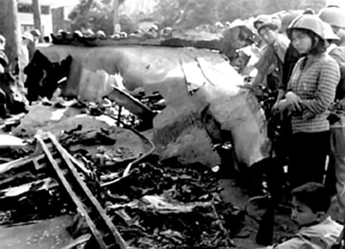- Mĩ mở cuộc tập kích chiến lược bằng máy bay B52 vào Hà Nội, Hải Phòng 12 ngày đêm cuối tháng 12 - 1972. Quân và dân miền Bắc đã làm nên trận “*Điện Biên Phủ trên không*”, buộc Mĩ phải kí Hiệp định Pa-ri.

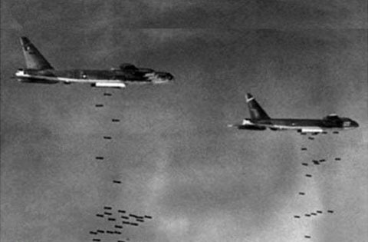

**Miền Bắc chống chiến tranh phá hoại lần 2 của Mĩ**

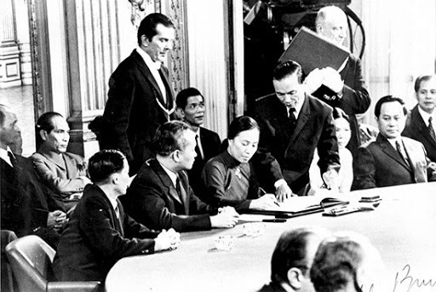**V. Hiệp định Pa-ri về chấm dứt chiến tranh ở Việt Nam. (Nội dung và ý nghĩa Hiệp định Pa-ri)**

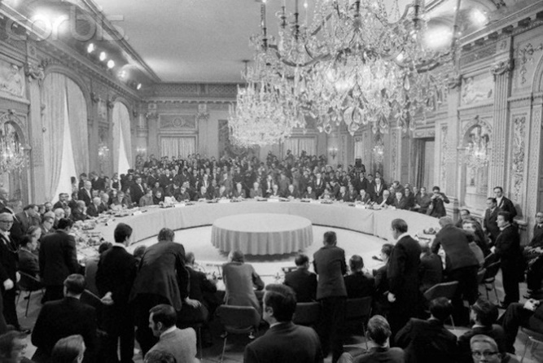

**Hiệp định Paris 1973**

**Nội dung:**

- Hoa kì và các nước cam kết tôn trọng độc lập, chủ quyền, thống nhất và toàn vẹn lãnh thổ của Việt Nam.

- Hai bên ngừng bắn ở miền Nam, Hoa Kì cam kết chấm dứt mọi hoạt động quân sự chống miền Bắc Việt Nam.

- Hoa Kì rút hết quân đội của mình và quân các nước đồng minh, cam kết không tiếp tục dính líu quân sự hoặc can thiệp vào công việc nội bộ của miền Nam Việt Nam.

- Nhân dân miền Nam Việt Nam tự quyết định tương lai chính trị của họ thông qua Tổng tuyển cử tự do.

**Ý nghĩa:**

- Là thắng lợi lịch sử quan trọng, tạo cơ sở thuận lợi để ta giải phóng hoàn toàn miền Nam.

**BÀI 30: HOÀN THÀNH GIẢI PHÓNG MIỀN NAM,**

**THỐNG NHẤT ĐẤT NƯỚC ( 1973 - 1975)**

**A. NỘI DUNG BÀI HỌC**

**I. Miền Bắc ra sức khắc phục hậu quả chiến tranh, khôi phục và phát triển kinh tế-văn hóa, ra sức chi viện cho miền Nam (HS tự học)**

**II. Đấu tranh chống địch “Bình định-lấn chiếm” tạo thế và lực, tiến tói giải phóng hoàn toàn miền Nam (HS tự học)**

**III. Giải phóng hoàn toàn miền Nam, giành toàn vẹn lãnh thổ Tổ quốc.**

**1. Chủ trương, kế hoạch giải phóng hoàn toàn miền Nam.**

- Cuối năm 1974 đầu năm 1975, Bộ Chính trị Trung ương Đảng đã đề ra kế hoạch giải phóng miền Nam trong 2 năm (1975, 1976).

- Tranh thủ thời cơ đánh nhanh, thắng nhanh để đỡ thiệt hại về người và của cho dân…

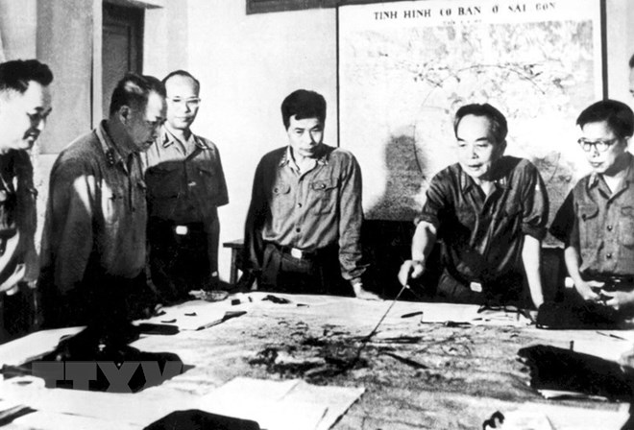

**Bộ chính trị họp đề ra kế hoạch giải phóng miền Nam**

**2. Cuộc Tổng tiến công và nổi dậy Xuân 1975.**

**a/Chiến dịch Tây Nguyên (từ 4 - 3 đến 24 - 3):**

- Ngày 10 - 3 - 1975, quân ta đánh trận mở màn ở Buôn Ma Thuột, giành thắng lợi.

- Ngày 12 - 3 - 1975, địch phản công định chiếm lại Buôn Ma Thuột, nhưng bị thất bại.

- Ngày 14 - 3 - 1975, địch rút toàn bộ quân khỏi Tây Nguyên về duyên hải miền Trung, bị quân ta truy kích tiêu diệt, đến ngày 24 - 3 - 1975, Tây Nguyên hoàn toàn giải phóng.

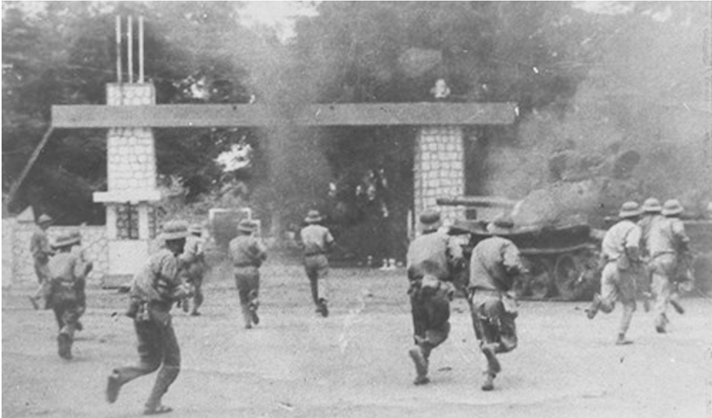

**Chiến dịch Tây Nguyên**

**b/Chiến dịch Huế - Đà Nẵng (từ 21 - 3 đến 29 - 3):**

- Ngày 21 - 3, quân ta tiến công Huế. Ngày 26 - 3, quân ta giải phóng Huế. Cũng thời gian này, ta giải phóng thị xã Tam Kì và toàn tỉnh Quảng Ngãi,...

- Sáng 29 - 3, quân ta tiến công thành phố Đà Nẵng. Đến 3 giờ chiều, Đà Nẵng hoàn toàn giải phóng.

- Từ cuối tháng 3 đến tháng 4, nhân dân các tỉnh ven biển miền Trung, Nam Tây Nguyên và một số tỉnh Nam Bộ nổi dậy giải phóng quê hương mình.

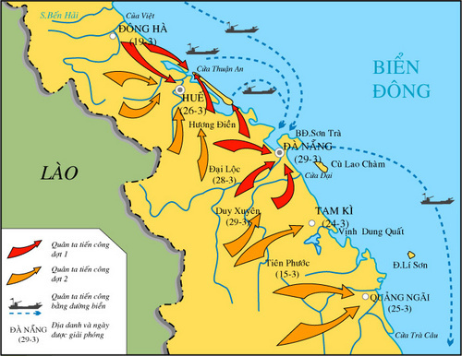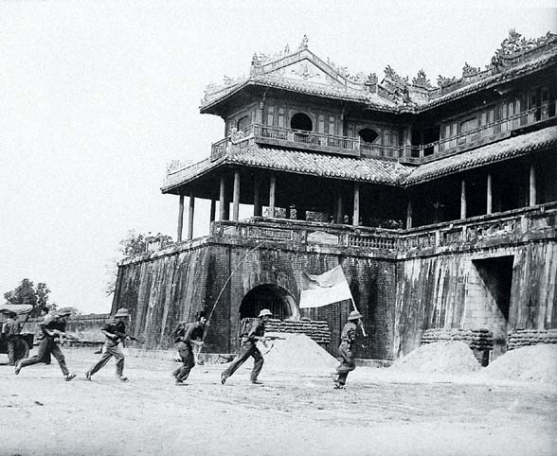

**Chiến dịch Huế - Đà Nẵng**

**c/Chiến dịch Hồ Chí Minh (từ 26 - 4 đến 30 - 4):**

- Chiến dịch giải phóng Sài Gòn được mang tên “Chiến dịch Hồ Chí Minh”.

- 5 giờ chiều 26 - 4, quân ta nổ súng mở đầu Chiến dịch Hồ Chí Minh. 10 giờ 45 ngày 30 - 4, xe tăng ta tiến thẳng vào Dinh Độc lập. Tổng thống Việt Nam Cộng hòa Dương Văn Minh tuyên bố đầu hàng.

- 11 giờ 30 phút, lá cờ cách mạng tung bay trên Dinh Độc lập, Chiến dịch Hồ Chí Minh toàn thắng.

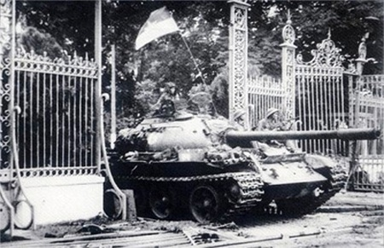

**Xe tăng tiến vào Dinh độc lập**

**IV. Ý nghĩa lịch sử, nguyên nhân thắng lợi của cuộc kháng chiến chống Mĩ cứu nước (1954 - 1975).**

**1. Ý nghĩa lịch sử:**

- Đã kết thúc 21 năm kháng chiến chống Mĩ, cứu nước và 30 năm chiến tranh giải phóng dân tộc.

- Mở ra kỉ nguyên mới của lịch sử dân tộc - kỉ nguyên đất nước độc lập, thống nhất, đi lên chủ nghĩa xã hội.

- Tác động mạnh đến tình hình nước Mĩ và thế giới, là nguồn cổ vũ to lớn đối với phong trào cách mạng thế giới, nhất là đối với phong trào giải phóng dân tộc.

**2. Nguyên nhân thắng lợi:**

- Sự lãnh đạo sáng suốt của Đảng, đứng đầu là Chủ tịch Hồ Chí Minh với đường lối chính trị, quân sự độc lập, tự chủ, đúng đắn, sáng tạo.

- Nhân dân ta giàu lòng yêu nước, lao động cần cù, chiến đấu dũng cảm.

- Vai trò của hậu phương miền Bắc không ngừng lớn mạnh.

- Sự đoàn kết giúp đỡ nhau của ba dân tộc ở Đông Dương; sự đồng tình, ủng hộ, giúp đỡ của các lực lượng cách mạng, hòa bình, dân chủ trên thế giới, nhất là của Liên Xô, Trung Quốc và các nước xã hội chủ nghĩa khác.

**\* BÀI TẬP HỌC SINH CẦN THỰC HIỆN**

Câu 1: Trình bày nội dung và ý nghĩa Hiệp định Paris?

Câu 2: Kể tên những chiến dịch trong cuộc tổng tiến công và nổi dậy mùa xuân năm 1975?

Câu 3: Ý nghĩa lịch sử và nguyên nhân thắng lợi của cuộc kháng chiến chống Mĩ (1954 - 1975)?

**\* DẶN DÒ- HƯỚNG DẪN CỦA GIÁO VIÊN:**

- Học sinh vào K12online xem bài giảng và làm bài tập tuần 32. Chuẩn bị nội dung tuần 33.

* Mọi ý kiến thắc mắc cần giải đáp các em có thể trao đổi trực tiếp với giáo viên

|  |  |  |  |
| --- | --- | --- | --- |
| Giáo viên | Lớp dạy | zalo | Email |
| Phạm Ngọc Thanh Phương | 9/2, 9/4, 9/6, 9/8, 9/10, 9/12 | 0383595492 | [phamngocthanhphuong1303@gmail.com](mailto:phamngocthanhphuong1303@gmail.com) |
| Đặng Thị  Kim Ngân | 9/1, 9/3, 9/5, 9/7, 9/9, 9/11, 9/13 | 0933607169 | [dangthikimngan281089@gmail.com](mailto:dangthikimngan281089@gmail.com) |